**VIET NAM NATIONAL UNIVERSITY HO CHI MINH CITY**

**HO CHI MINH CITY UNIVERSITY OF TECHNOLOGY**

**FACULTY OF COMPUTER SCIENCE AND ENGINEERING**



**WEB PROGRAMMING**

LAB 2:

**LAB 2**

**CLASS CC01 --- GROUP 5 --- HK242**

**DATE 7/3/2025**

**Advisor: Nguyễn Đức Thái**

|  |  |  |
| --- | --- | --- |
| **Student** | **ID** | **Contribute** |
| Đoàn Tấn Sang | 2252711 | **100%** |
|  |  |  |
|  |  |  |
|  |  |  |
|  |  |  |

**Ho Chi Minh City – 2025**

# Overall deliverables:

**SQL scrip:**

I use export tool of phpMyAdmin to export the SQL file. There are an import button next to it to import the animedb that I provide.

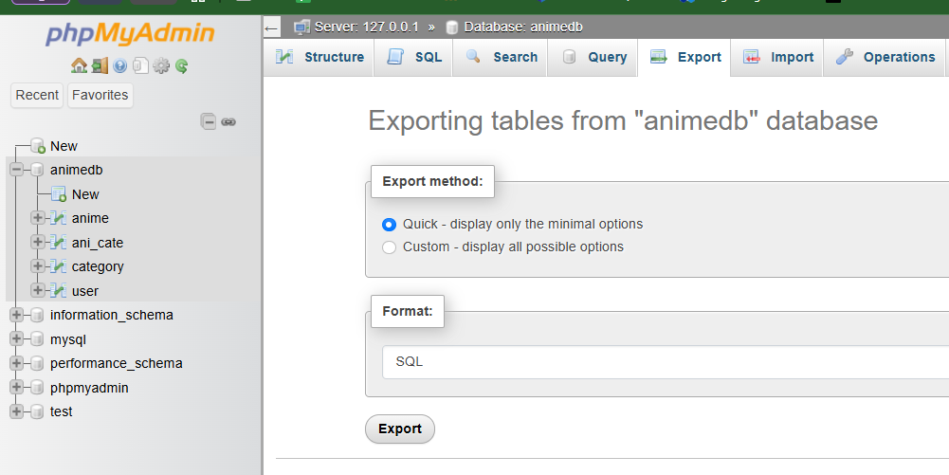

**PHP script:**

After lab1, I make a bit of change to my website.

PHP script will be for displaying products with pagination/lazy loading will mainly on anime.php so you can see the overview on that file.

For lazy loading we have loading=”lazy” for necessary image.

For pagination:

<!-- currently, display previous and next page button -->

        <div class="ms-3" style="position: relative;">

            <section class="d-flex justify-content-center">

            <h4>Page: <?php echo $page_number?> of <?php echo $total_pages?> pages</h4>

            </section>

            <section>

                <div class="d-flex justify-content-center mt-4">

                    <div class="d-flex flex-wrap">

<!-- lhs -->

<!-- go to first page -->

                        <form action="index.php" method="get">

                            <input type="hidden" name="page" value="anime">

                            <input type="hidden" name="page_number" value="1">

                            <?php

                                if(isset($_GET['cate'])){

                            ?>

                                <input type="hidden" name="cate" value="<?php echo $_GET['cate']?>">

                            <?php

                                }

                            ?>

                            <?php

                                if(isset($_GET['search_zone'])){

                            ?>

                                <input type="hidden" name="search_zone" value="<?php echo $_GET['search_zone']?>">

                            <?php

                                }

                            ?>

                            <button type="submit" class="btn btn-primary text-white d-flex align-items-center">

                                First

                            </button>

                        </form>

<!-- previous page -->

                        <?php

                            // class="btn btn-primary text-white d-flex align-items-center ms-1 d-none d-md-inline-block"

                            if(isset($_GET['page_number']) && $_GET['page_number']>1){

                        ?>

                            <form action="index.php" method="get">

                                <input type="hidden" name="page" value="anime">

                                <input type="hidden" name="page_number" value="<?php echo $_GET['page_number']-1 ?>">

                                <?php

                                    if(isset($_GET['cate'])){

                                ?>

                                    <input type="hidden" name="cate" value="<?php echo $_GET['cate']?>">

                                <?php

                                    }

                                ?>

                                <?php

                                    if(isset($_GET['search_zone'])){

                                ?>

                                    <input type="hidden" name="search_zone" value="<?php echo $_GET['search_zone']?>">

                                <?php

                                    }

                                ?>

                                <button type="submit" class="btn btn-primary text-white d-flex align-items-center ms-1 d-none d-md-inline-block">

                                    <i class="fas fa-chevron-left mx-2"></i>

                                    Previous

                                </button>

                            </form>

                        <?php

                            } else {

                        ?>

                            <form action="index.php" method="get">

                                <input type="hidden" name="page" value="anime">

                                <input type="hidden" name="page_number" value="1">

                                <?php

                                    if(isset($_GET['cate'])){

                                ?>

                                    <input type="hidden" name="cate" value="<?php echo $_GET['cate']?>">

                                <?php

                                    }

                                ?>

                                <?php

                                    if(isset($_GET['search_zone'])){

                                ?>

                                    <input type="hidden" name="search_zone" value="<?php echo $_GET['search_zone']?>">

                                <?php

                                    }

                                ?>

                                <button type="submit" class="btn btn-primary text-white d-flex align-items-center ms-1 d-none d-md-inline-block">

                                    <i class="fas fa-chevron-left mx-2"></i>

                                    Previous

                                </button>

                            </form>

                        <?php

                            }

                        ?>

<!-- numbers of pages -->

                        <div id="pagination" class="btn-group ms-2 me-1" role="group">

                            <!-- <a href="#" class="btn btn-primary text-white">2</a> -->

                            <?php

                                for($i=1; $i<=$total_pages; $i++){

                            ?>

                                <!-- <a href="?page=anime&page_number=<?php echo $i?>" class=" btn btn-primary text-white"><?php echo $i?></a> -->

                                <form action="index.php" method="get">

                                    <input type="hidden" name="page" value="anime">

                                    <input type="hidden" name="page_number" value="<?php echo $i?>">

                                    <?php

                                        if(isset($_GET['cate'])){

                                    ?>

                                        <input type="hidden" name="cate" value="<?php echo $_GET['cate']?>">

                                    <?php

                                        }

                                    ?>

                                    <?php

                                        if(isset($_GET['search_zone'])){

                                    ?>

                                        <input type="hidden" name="search_zone" value="<?php echo $_GET['search_zone']?>">

                                    <?php

                                        }

                                    ?>

                                    <button type="submit" class="btn btn-primary text-white me-1"><?php echo $i?></button>

                                </form>

                            <?php

                                }

                            ?>

                        </div>

<!-- rhs -->

<!-- next page -->

                        <?php

                            if(!isset($_GET['page_number'])){

                            // <a class="btn btn-primary text-white d-flex align-items-center me-1 d-none d-md-inline-block"

                        ?>

                            <form action="index.php" method="get">

                                <input type="hidden" name="page" value="anime">

                                <input type="hidden" name="page_number" value="2">

                                <?php

                                    if(isset($_GET['cate'])){

                                ?>

                                    <input type="hidden" name="cate" value="<?php echo $_GET['cate']?>">

                                <?php

                                    }

                                ?>

                                <?php

                                    if(isset($_GET['search_zone'])){

                                ?>

                                    <input type="hidden" name="search_zone" value="<?php echo $_GET['search_zone']?>">

                                <?php

                                    }

                                ?>

                                <button type="submit" class="btn btn-primary text-white d-flex align-items-center me-1 d-none d-md-inline-block">

                                    Next

                                    <i class="fas fa-chevron-right mx-2"></i>

                                </button>

                            </form>

                        <?php

                            } else {

                                if ($_GET['page_number']<$total_pages){

                        ?>

                                <form action="index.php" method="get">

                                    <input type="hidden" name="page" value="anime">

                                    <input type="hidden" name="page_number" value="<?php echo $_GET['page_number']+1 ?>">

                                    <?php

                                        if(isset($_GET['cate'])){

                                    ?>

                                        <input type="hidden" name="cate" value="<?php echo $_GET['cate']?>">

                                    <?php

                                        }

                                    ?>

                                    <?php

                                        if(isset($_GET['search_zone'])){

                                    ?>

                                        <input type="hidden" name="search_zone" value="<?php echo $_GET['search_zone']?>">

                                    <?php

                                        }

                                    ?>

                                    <button type="submit" class="btn btn-primary text-white d-flex align-items-center me-1 d-none d-md-inline-block">

                                        Next

                                        <i class="fas fa-chevron-right mx-2"></i>

                                    </button>

                                </form>

                        <?php

                                }else{

                        ?>

                                <form action="index.php" method="get">

                                    <input type="hidden" name="page" value="anime">

                                    <input type="hidden" name="page_number" value="<?php echo $total_pages ?>">

                                    <?php

                                        if(isset($_GET['cate'])){

                                    ?>

                                        <input type="hidden" name="cate" value="<?php echo $_GET['cate']?>">

                                    <?php

                                        }

                                    ?>

                                    <?php

                                        if(isset($_GET['search_zone'])){

                                    ?>

                                        <input type="hidden" name="search_zone" value="<?php echo $_GET['search_zone']?>">

                                    <?php

                                        }

                                    ?>

                                    <button type="submit" class="btn btn-primary text-white d-flex align-items-center me-1 d-none d-md-inline-block">

                                        Next

                                        <i class="fas fa-chevron-right mx-2"></i>

                                    </button>

                                </form>

                        <?php

                                }

                            }

                        ?>

<!-- go to last page -->

                        <form action="index.php" method="get">

                            <input type="hidden" name="page" value="anime">

                            <input type="hidden" name="page_number" value="<?php echo $total_pages?>">

                            <?php

                                if(isset($_GET['cate'])){

                            ?>

                                <input type="hidden" name="cate" value="<?php echo $_GET['cate']?>">

                            <?php

                                }

                            ?>

                            <?php

                                if(isset($_GET['search_zone'])){

                            ?>

                                <input type="hidden" name="search_zone" value="<?php echo $_GET['search_zone']?>">

                            <?php

                                }

                            ?>

                            <button type="submit" class="btn btn-primary text-white d-flex align-items-center">

                                Last

                            </button>

                        </form>

                    </div>

            </section>

            </div>

        </div>

**Screenshot of pagination/lazy loading:**

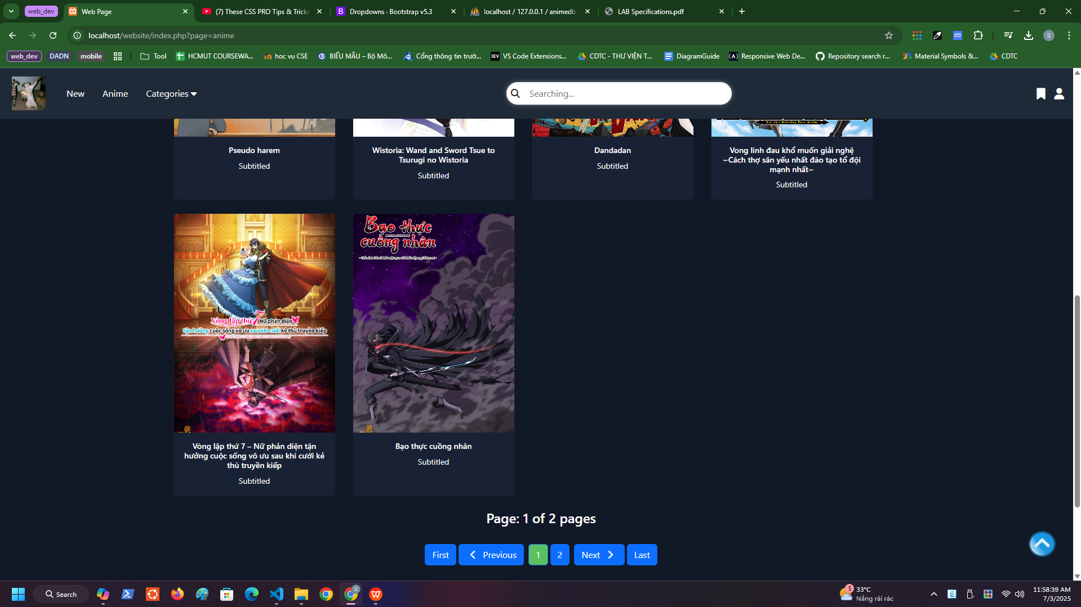

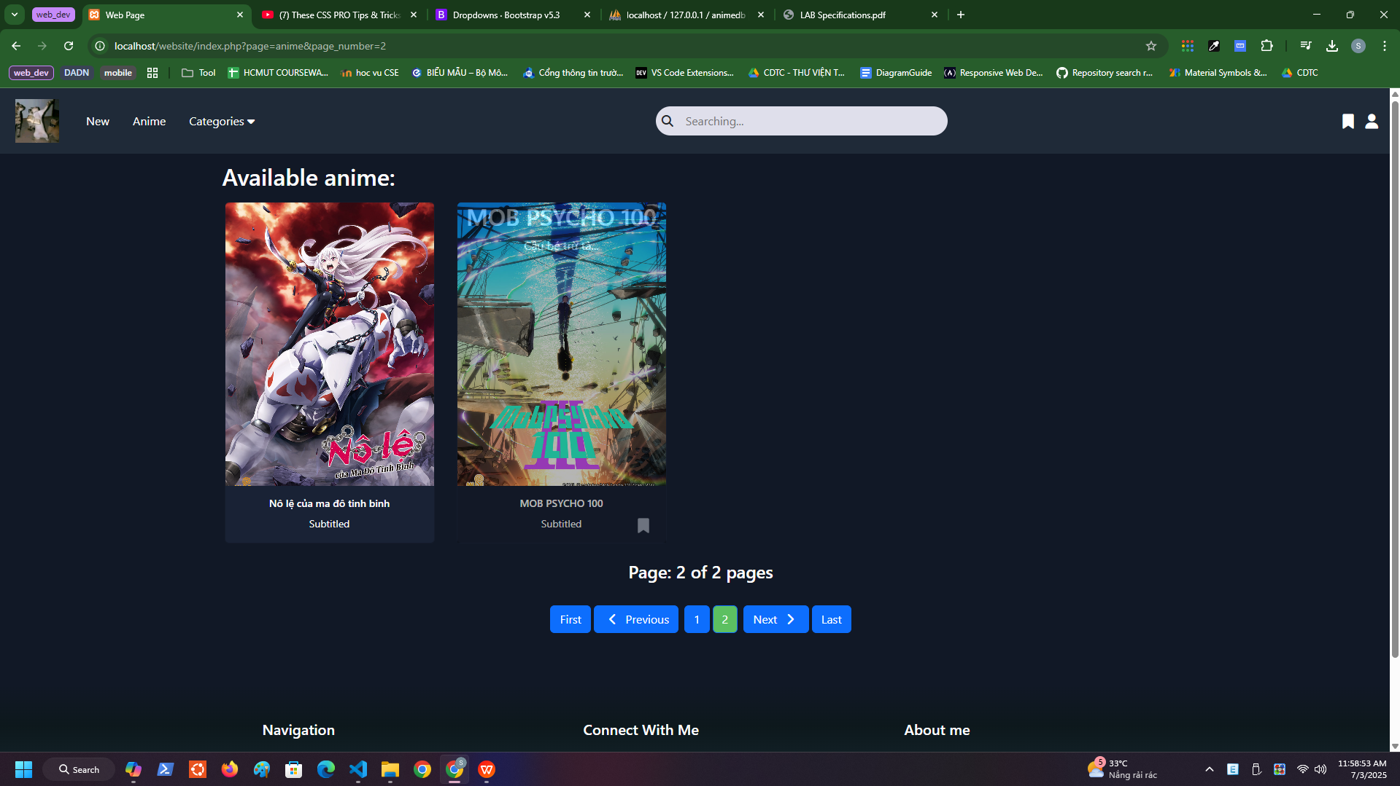

**Screenshot of sorting by name/price**

This one I search “sou”

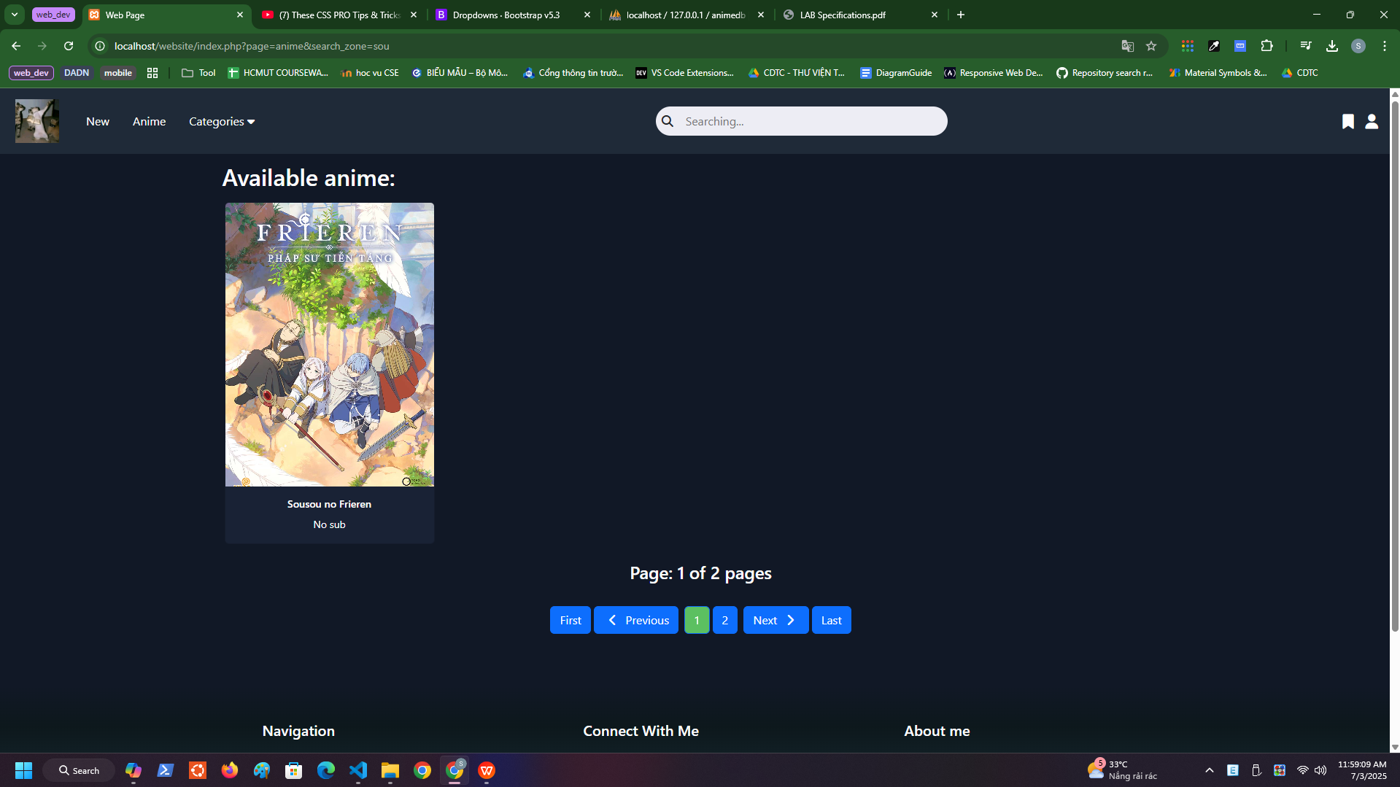

This one I search “100”, the left one show because I set its price to 100 and the right one show because its have have “100”

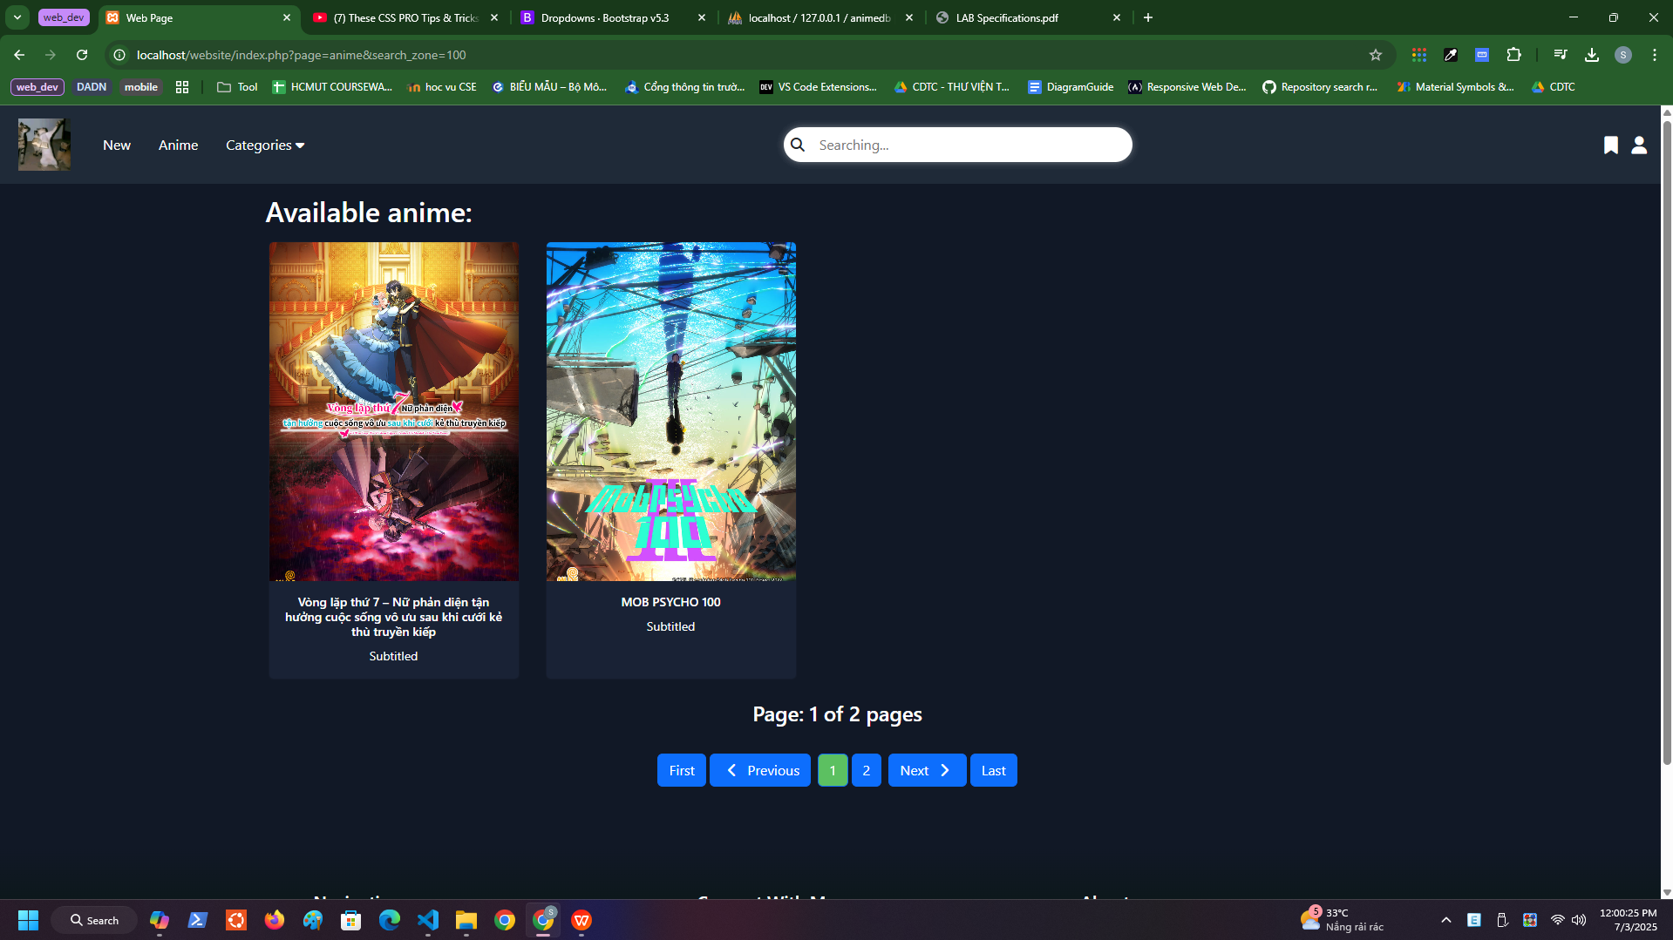

**Screenshot of sorting by categories:**

Choose the categories from the navigation bar to search by categories

Example of “isekai”

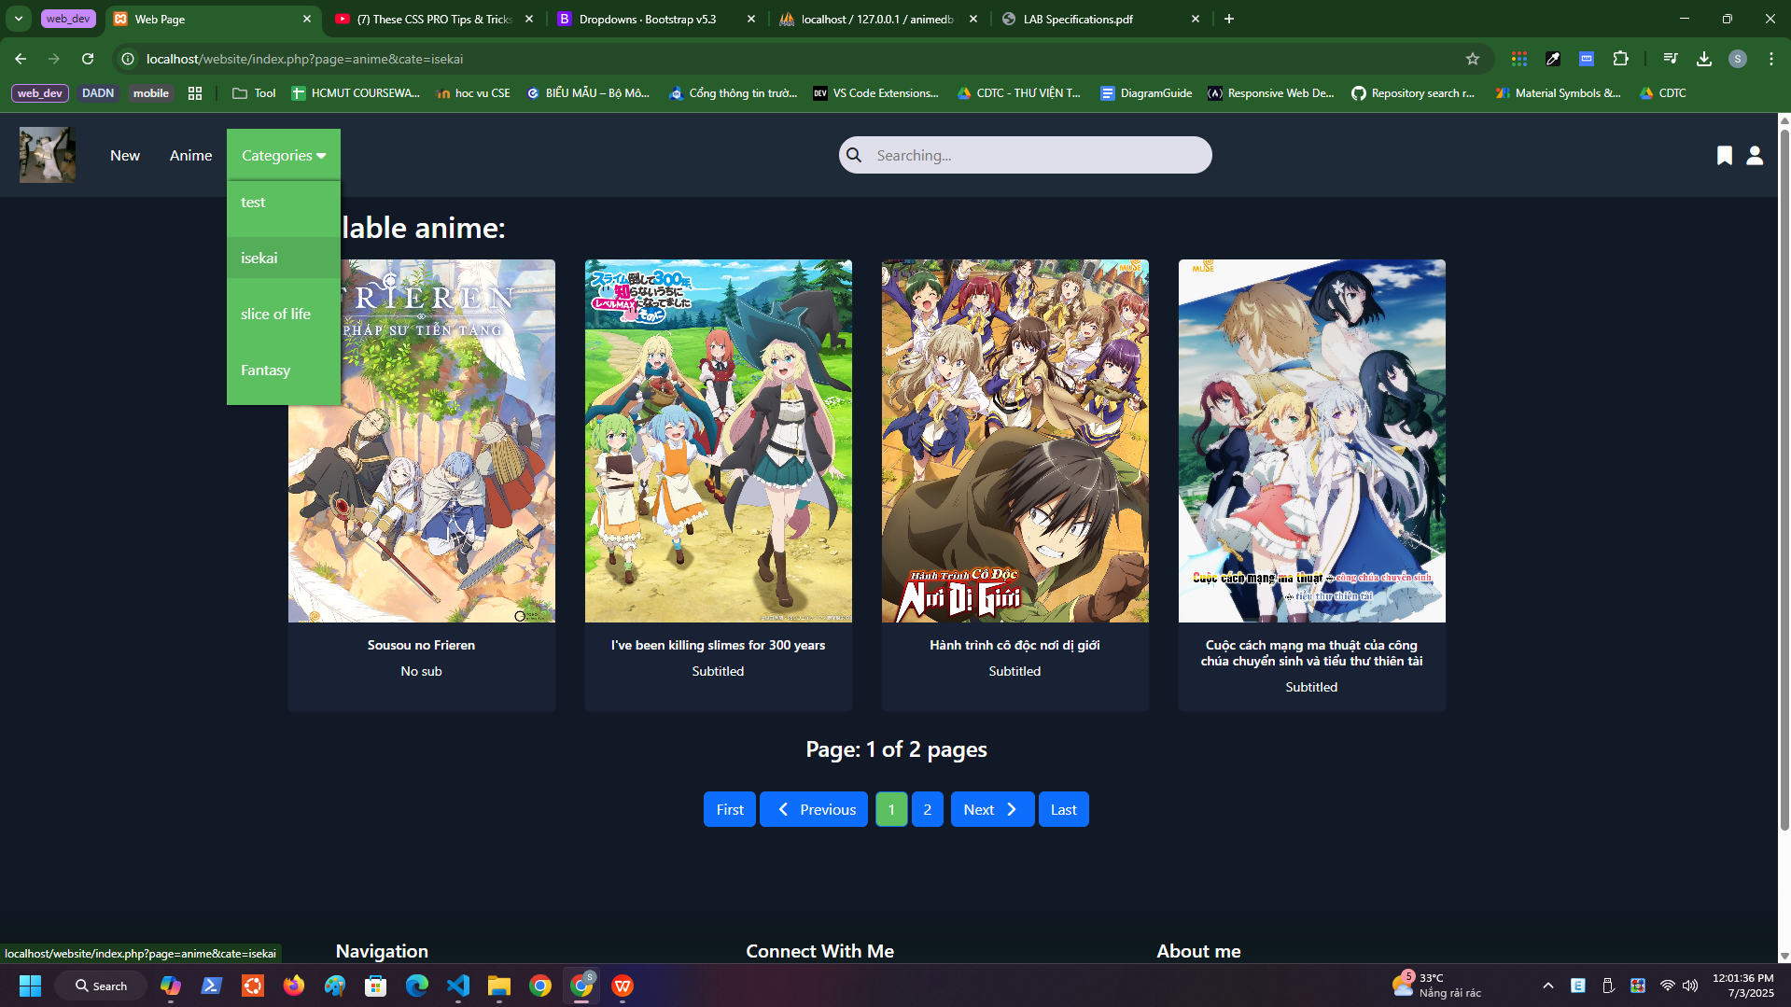

Example of “slice of life”

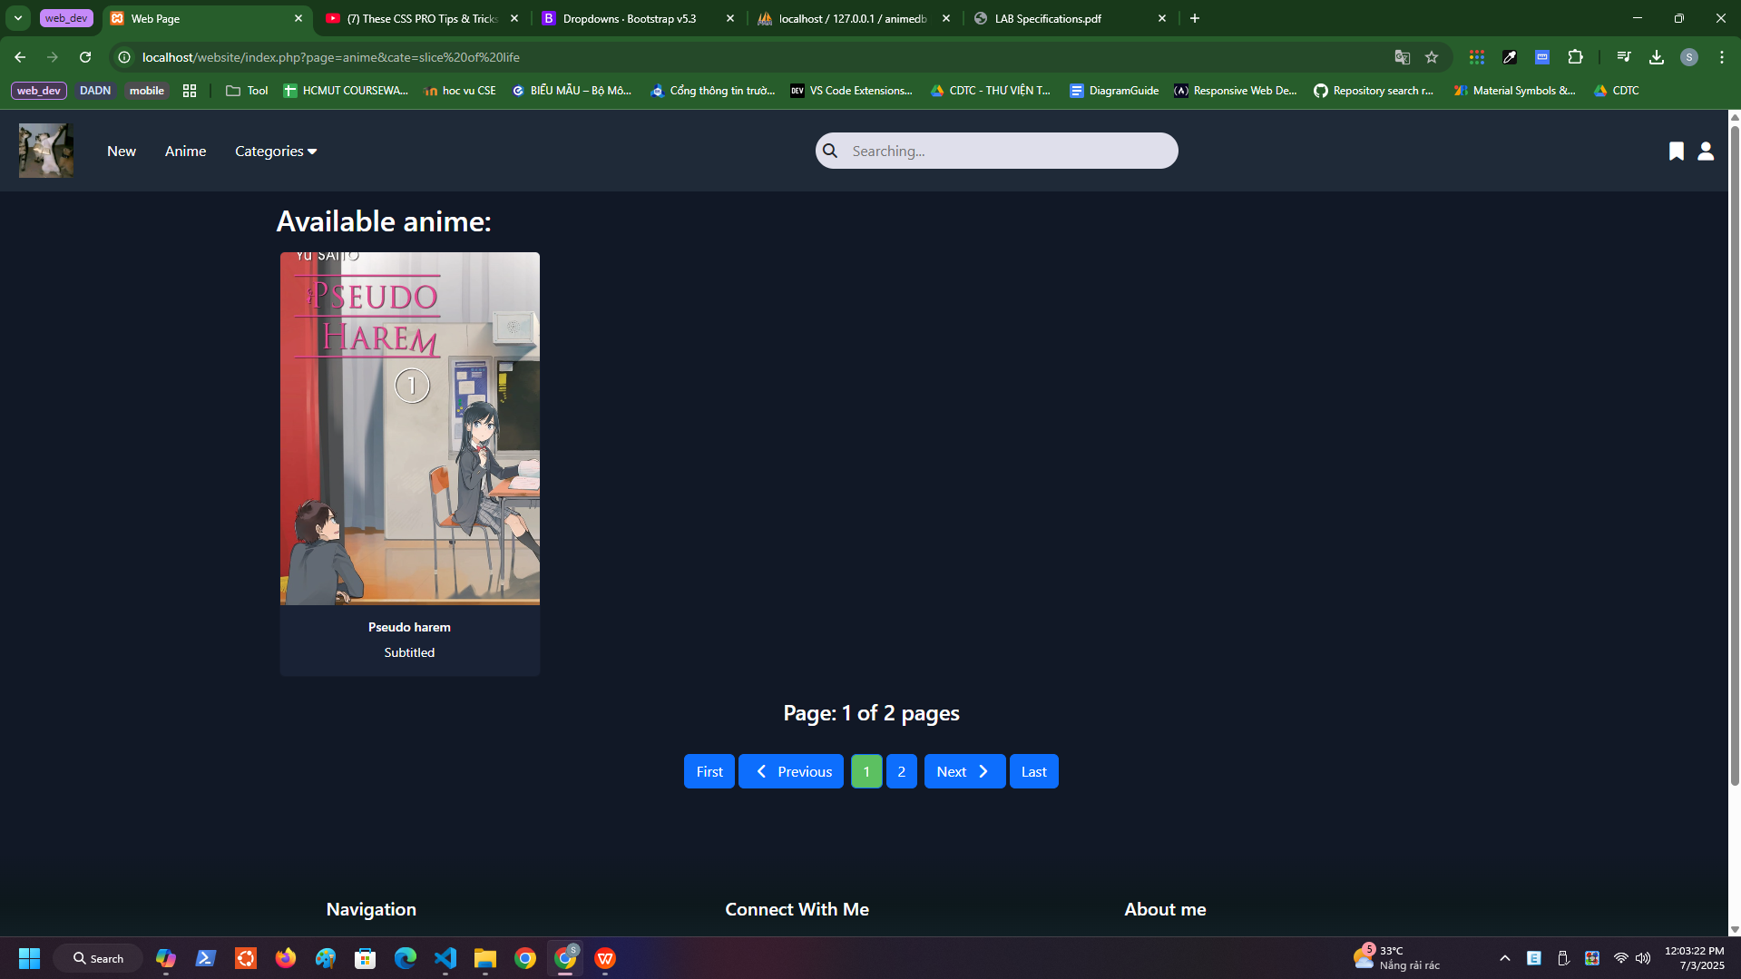

# II. How to use the folder

This time, I put other deliverables in both the website folder for using and outside it for viewing.

Please put the website to the path as follow: ./xampp/htdocs/**website** andImport the **animedb.sql into myPhpAdmin** to use the website.